数字图像处理实验报告书

实验三 数字图像的噪声去除

学 院 计算机科学与工程学院
专 业
学生姓名
学生学号
任课教师 沃 焱
成 绩

实验三 数字图像的噪声去除
1. 实验内容
对图像加入高斯噪声和椒盐噪声。
利用中值滤波和统计排序滤波进行噪声去除，并用 PSNR 定量评价各方法的去噪效果。

2. 实验过程及结果
2.1 噪声模型
高斯噪声由正态分布随机值叠加而成，其幅度服从高斯分布，表现为整幅图像上均匀分布的细小颗粒；椒盐噪声则是随机位置被置为 255（盐噪声，亮点）或 0（椒噪声，暗点），表现为黑白相间的孤立点。本实验固定随机种子 2026，保证结果可复现。
代码 1 加噪与修正阿尔法均值滤波
def add_gaussian_noise(img, mean=0.0, sigma=25.0):
noise = np.random.normal(mean, sigma, img.shape).astype(np.float32)
return np.clip(img.astype(np.float32) + noise, 0, 255).astype(np.uint8)

def alpha_trimmed_mean_filter(img, ksize=3, d=2):
"""修正阿尔法均值：去掉 d 个最暗与 d 个最亮后取均值。"""
pad = ksize // 2
padded = cv2.copyMakeBorder(img, pad, pad, pad, pad, cv2.BORDER_REFLECT)
h, w = img.shape
out = np.zeros_like(img, dtype=np.float32)
for i in range(h):
for j in range(w):
region = padded[i:i+ksize, j:j+ksize].flatten()
region.sort()
trimmed = region[d:region.size-d] if region.size > 2*d else region
out[i, j] = trimmed.mean()
return np.clip(out, 0, 255).astype(np.uint8)
2.2 滤波方法
中值滤波用邻域灰度值的中值替代中心像素，对椒盐噪声尤其有效，且能较好保持边缘；统计排序滤波则根据噪声类型选择不同的排序统计量：最大值滤波（膨胀）可去除椒噪声，最小值滤波（腐蚀）可去除盐噪声，中点滤波 (max+min)/2 对高斯与均匀噪声有效，修正阿尔法均值滤波去掉 d 个最暗与 d 个最亮像素后取均值，能同时兼顾高斯与椒盐噪声。
2.3 实验结果与定量分析
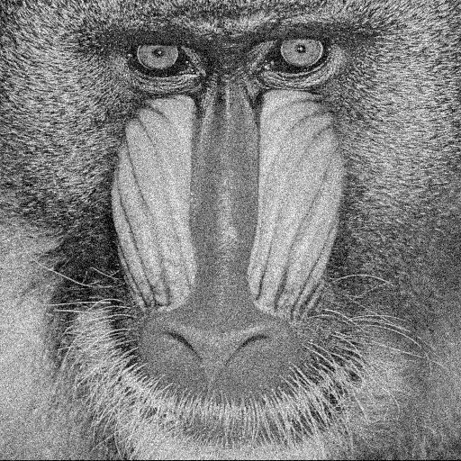
图 1 加入高斯噪声的图像
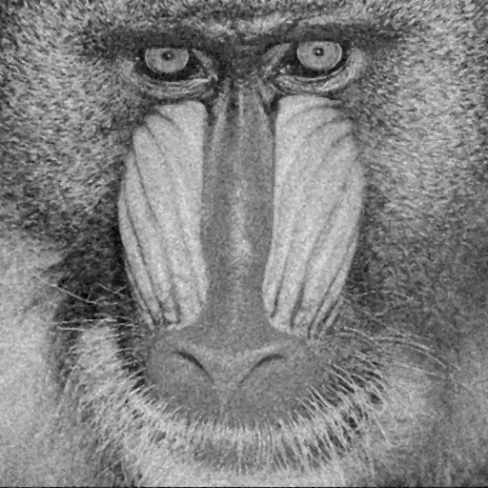
图 2 高斯噪声下中值滤波（3×3）去噪结果
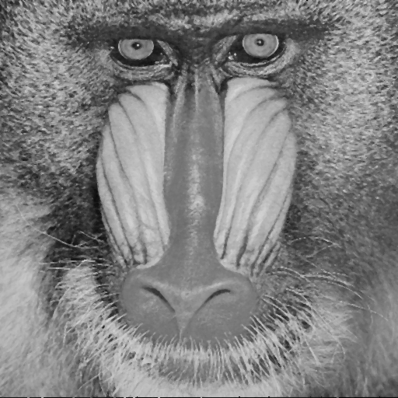
图 3 椒盐噪声下中值滤波（3×3）去噪结果
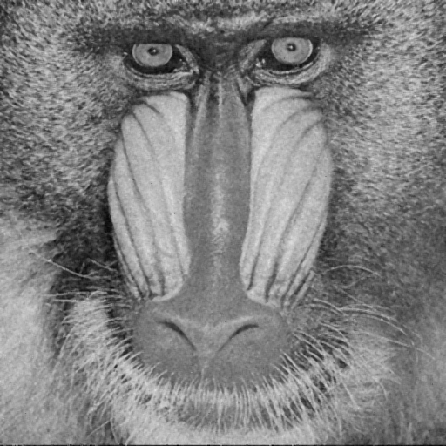
图 4 混合噪声下修正阿尔法均值滤波结果
表 1 各滤波方法对高斯噪声的 PSNR 对比
滤波方法 | PSNR (dB) | 效果评价
加噪后（未处理） | 20.20 | —
中值滤波 3×3 | 21.97 | 最优
中值滤波 5×5 | 20.86 | 过度平滑
最大值滤波 3×3 | 13.26 | 不适用
最小值滤波 3×3 | 13.23 | 不适用
中点滤波 3×3 | 21.08 | 较好

表 2 各滤波方法对椒盐噪声的 PSNR 对比
滤波方法 | PSNR (dB) | 效果评价
加噪后（未处理） | 18.63 | —
中值滤波 3×3 | 23.30 | 最优
中值滤波 5×5 | 21.17 | 较好
最大值滤波 3×3 | 11.45 | 不适用
最小值滤波 3×3 | 11.22 | 不适用
中点滤波 3×3 | 16.47 | 一般

由表 1 可见，对高斯噪声，中值滤波 3×3 的 PSNR 最高（21.97 dB），而最大值与最小值滤波反而使 PSNR 大幅下降到 13 dB 左右，说明排序滤波器必须根据噪声类型正确选择，误用会严重破坏图像。由表 2 可见，对椒盐噪声，中值滤波 3×3 的 PSNR 达到 23.30 dB，相比加噪后的 18.63 dB 提升最为显著。
对高斯噪声与椒盐噪声构成的混合噪声（加噪后 PSNR 19.36 dB），修正阿尔法均值滤波将其提升到 22.91 dB，体现了其兼顾两类噪声的优势。
2.4 实验结论
中值滤波对椒盐噪声去噪效果最佳，且边缘保持较好；统计排序滤波需按噪声类型选择统计量，最大值滤波去暗点、最小值滤波去亮点、中点滤波对高斯噪声有效；修正阿尔法均值滤波对混合噪声最为稳健。滤波窗口越大平滑越强，但会造成细节损失，本实验中 3×3 窗口优于 5×5。

